Viernes
01
de Octubre

Primero de Primaria
Conocimiento del Medio

Reglas por aquí, reglas por allá

Aprendizaje esperado: Reconoce formas de comportamiento y sugiere reglas que favorecen la convivencia en la escuela y la familia.

Énfasis: Reconocer la importancia de las reglas para una sana convivencia en el salón de clases.

¿Qué vamos a aprender?

Reconocerás formas de comportamiento y aprenderás a sugerir reglas que favorecen la convivencia en la escuela y la familia.

Reconocerás la importancia de las reglas para una sana convivencia en el salón de clases.

Comprenderás que, en todos los lugares, incluidas la escuela y la casa, hay reglas que los mantienen seguros por que hacen que la convivencia sea sana y pacífica.

Pide ayuda a un adulto, mamá, papá o a quien te acompañe para que juntos busquen el siguiente material que ocuparás en casa: cuaderno, lápiz, color rojo, colores, goma, sacapuntas y tu libro de texto Conocimiento del medio.

https://www.conaliteg.sep.gob.mx/

Si quieres aprender un poco más del tema, también puedes consultar tu cuaderno de actividades del Programa Nacional de Convivencia Escolar, en la página 55
https://www.gob.mx/cms/uploads/attachment/file/533111/1o-Cuaderno-OK-PNCE.pdf

¿Qué hacemos?

Si fuiste al jardín de niños recordarás que en ese lugar había reglas, si no fuiste no te preocupes, piensa en algún otro lugar donde hayas tenido que respetar las reglas, por ejemplo, la casa de algún familiar, en el zoológico, o incluso en un mercado. En todos los lugares, igual que en un salón de clases hay reglas.

Las reglas de convivencia son los acuerdos que te permiten llevar una relación armoniosa y de respeto en tu grupo, son muy importantes dentro de un salón de clases para evitar conflictos.

Estas son algunas de las reglas que existen en un salón de clase:

- Levantar mi mano para participar.
- Cuidar mis materiales.
- Usar las palabras mágicas: por favor, gracias y, lo siento.
- Evitar correr dentro del salón.
- Mantener el salón limpio.
- Saludar y despedirme de las personas (hola, adiós).
- Jugar sanamente y evitar conflictos.

Seguramente te parecen muy conocidas las reglas. ¿Recuerdas alguna otra regla?

Si tienes tu libro de texto de Conocimiento del Medio Primer grado, observa la actividad de Reglas para convivir. Si por algún motivo no lo tienes, no te preocupes puedes consultarlo en la siguiente liga:

https://www.conaliteg.sep.gob.mx/

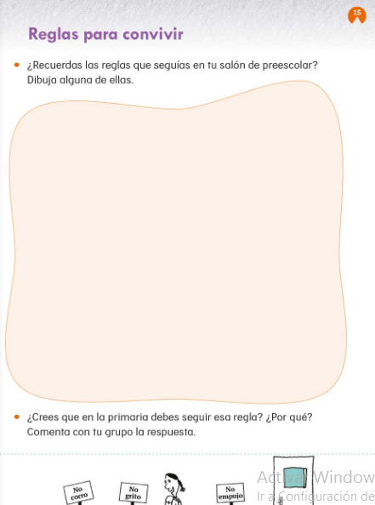

Observa el recuadro y comenta con tu familia cuáles son las reglas que vas a dibujar cuando tu maestra te lo pida.

Debes dibujar en este espacio por lo menos tres reglas o acuerdos que tenías en preescolar; si no acudiste a preescolar puedes apoyarte de los ejemplos que mencionamos antes.

¿Consideras que esas mismas reglas, se pueden aplicar cuando vayas a tu nuevo salón de clases?

Así como hay reglas en la escuela también debe haber reglas en casa. Observa la siguiente cápsula con Lucy y Staff, pídele a tu acompañante que te ponga el video hasta el minuto 02:09’

Creciendo juntos – Reglas en familia.
https://www.youtube.com/watch?v=soZU9ZADOAE&t=84

Como observaste, en casa todos somos parte de un equipo, entre todos nos cuidamos y también apoyamos para cuidarla, con tareas que son acordes a nuestra edad.

En la casa, en la escuela y en todos lados donde nos encontremos existen reglas.

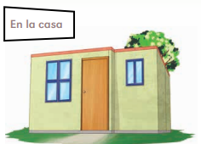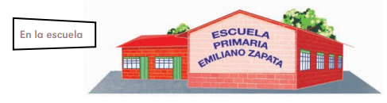

Si no sigues las reglas, habrá consecuencias. No todos siguen las reglas, y eso daña a otras personas, se olvidan de la importancia de seguir reglas:

Creciendo juntos-Importancia de seguir las reglas.
https://www.youtube.com/watch?v=dsLzCX-0Ok4&t=690

Recuerda que hay que obedecer las reglas, aunque nadie te vea.

El Reto de Hoy:

Escribe 3 reglas importantes que deban seguir todos los que viven en la misma casa.

Pégalas en un lugar visible para que no se les olvide ponerlas en práctica todos los días. Cada uno de ustedes se puede convertir en el guardián de las reglas.

Por último, estos serán los materiales que necesitarás la próxima sesión de Conocimiento del medio.

- Libro de Conocimiento del Medio.
- Cuaderno.
- Lápiz.
- Color rojo.
- Colores.
- Goma.
- Sacapuntas.

¡Buen trabajo!

Gracias por tu esfuerzo.

Para saber más:
Lecturas

https://www.conaliteg.sep.gob.mx/

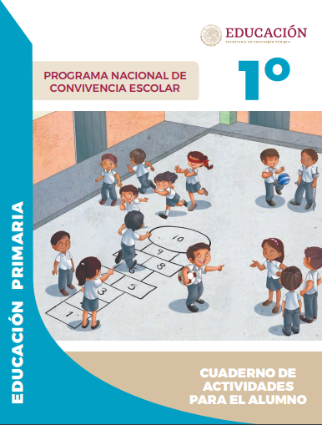
https://www.gob.mx/cms/uploads/attachment/file/533111/1o-Cuaderno-OK-PNCE.pdf

